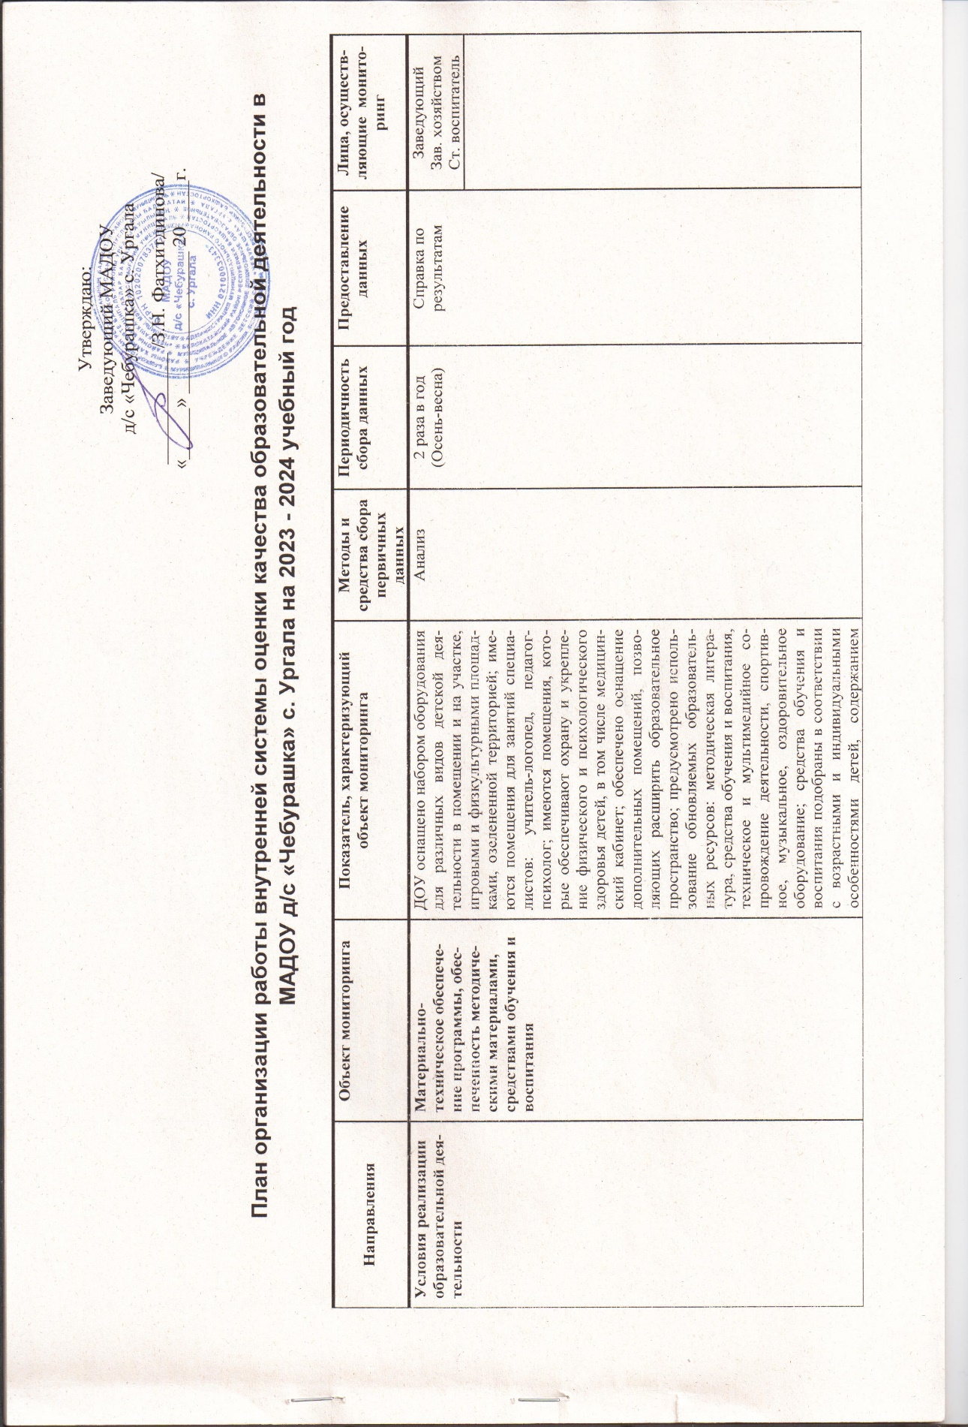

Направления |  | Объект мониторинга | Показатель, характеризующий  объект мониторинга | Методы и средства сбора первичных данных | Периодичность сбора данных | Предоставление данных | Лица, осуществляющие мониторинг
Условия реализации  образовательной деятельности |  | Материально-техническое обеспечение программы, обеспеченность методическими материалами, средствами обучения и воспитания | программы.  В ДОУ имеется перечень литературных, музыкальных, художественных произведений, рекомендованный ФОП ДО, на бумажных и (или) электронных носителях; подобраны произведения, необходимые для реализации части образовательной программы, формируемой участниками образовательных отношений; литературные, музыкальные, художественные произведения размещены в свободном для всех участников образовательных отношений месте, в открытом доступе | Анализ | 2 раза в год  (Осень-весна) | Справка по  результатам | Заведующий  Зав. хозяйством  Ст. воспитатель
 |  | Особенности организации развивающей предметно-пространственной среды | РППС создана как единое пространство, все компоненты которого согласуются между собой по содержанию, масштабу, художественному решению; РППС соответствует требованиям ФГОС ДО; учтены местные культурно-исторические, природно-климатические условия; учтены возможности и потребности участников образовательной деятельности; РППС обеспечивает возможность реализации разных видов индивидуальной и коллективной детской деятельности; обеспечивает условия для эмоционального благополучия детей и комфортной работы персонала; созданы условия для информатизации образовательного процесса; используются элементы цифровой образовательной среды | Наблюдение за организацией РППС.  Анализ, сбор информации | 1 раз в год  Октябрь | Справка по  результатам | Заведующий  Ст. воспитатель  Зав. хозяйством
 |  | Информационно-  техническое обеспечение образовательного процесса | Обеспечение образовательного процесса средствами ИКТ. Использование в работе ДОУ сайта: соответствие законодательству, актуальность размещаемой информации, разнообразие форм предоставления информации, объём, полнота, целостность отражения деятельности ОУ, популярность в среде участников образовательного процесса.  Наполнение социальных сетей: содержание, посещаемость | Анализ | Май | Справка по  результатам | Заведующий  Ст. воспитатель  Ответственный за ведение сайта, соц.сетей
 |  | Создание безопасных условий пребывания участников образовательного процесса в детском саду | Наличие случаев детского травматизма, наличие случаев взрослого травматизма, готовность детского сада к образовательной деятельности, выполнение требований СанПиН | Анализ | Февраль,  август | Педагогический совет | Заведующий  Зав. хозяйством  Ст. воспитатель  Медсестра
 |  | Территория детского сада | Состояние оборудования и территории:  – состояние прогулочных участков;  – состояние спортивной площадки;  – состояние теневых навесов;  – состояние песка в песочницах;  – наличие приспособлений для укрытия песочниц.  Благоустройство и озеленение, соответствие стандарту благоустройства | Наблюдение, осмотр | 2 раза в год | Акт по  результатам | Зав. хозяйством
 |  | Состояние мебели и оборудования, его размещение в помещениях ДОУ | Соответствие детской мебели росту и возрасту детей в соответствии с СанПиН.  Соответствие количества столов и стульев количеству детей, наличие ячеек для полотенец на каждого ребенка, наличие комплектов постельного белья и полотенец, наматрасников на ребенка в соответствии с СанПин, наличие маркировки на посуде, белье, уборочном инвентаре, оборудовании. Состояние мебели и оборудования в буфетной и туалетной комнатах. | Измерение антропометрических данных  (рост, вес).  Оперативный  контроль, наблюдение | 2 раза в год  1 раз в год | Вынесение на  административное совещание при выявлении  нарушений, устранение | Медсестра  Зав. хозяйством
 |  | Естественное и искусственное освещение | Исправность осветительных приборов, работа осветительных приборов | Осмотр | Постоянно | Устранение при выявлении  нарушений | Зав. хозяйством
 |  | Отопление и вентиляция | Исправность системы отопления и вентиляции: температурный режим, состояние ограждений отопительных приборов | Наблюдение, осмотр | Постоянно.  2 раза  в год –  окончание и начало  отопительного сезона | Устранение при выявлении  нарушений | Зав. хозяйством
 |  | Водоснабжение и канализация | Исправность системы водоснабжения и канализации, в т.ч. кранов, смесителей, труб | Наблюдение, осмотр | Постоянно | Устранение при выявлении  нарушений | Зав. хозяйством
 |  | Требования, определяемые в соответствии с правилами пожарной безопасности | Состояние пожарной сигнализации и автоматической системы оповещения людей при пожаре  Соблюдение правил пожарной безопасности на рабочем месте, противопожарного режима, эвакуационных выходов  Техническое состояние огнетушителей  Пожарная безопасность при подготовке к проведению новогодних утренников | Наблюдение, осмотр | Ежемесячно  Постоянно  1 раз в 3 месяца  1 раз в год | Журнал учета  Журнал учета  Справка по  результатам | Зав. хозяйством  Ответственный за пожарную  безопасность
 |  | Педагогические кадры | Укомплектованность кадрами, уровень квалификации, непрерывность профессионального роста (курсовая подготовка)  Контроль прохождения аттестации педагогами  Представление опыта в мероприятиях научно-методического направления на  *муниципальном уровне;  *на республиканском уровне;  *на федеральном уровне;  *на международном уровне.  Участие педагогов в конкурсных мероприятиях | Сбор данных  Сбор данных | Октябрь  Декабрь-январь  Март-апрель  Январь,  июнь  Март-апрель  Март-апрель | Сверка кадров  Форма 85 К  Отчет по самообследованию  План-график повышения квалификации педагогических  работников  Результаты  аттестации  Отчет по самообследованию  Отчет по самообследованию | Заведующий  Рабочая группа  Ст. воспитатель  Ст. воспитатель  Рабочая группа  Рабочая группа
 |  | Финансовые условия | Качество выполнения муниципальной услуги | Анализ, оценка, расчеты по формулам  (при наличии) | Январь | Отчет | Заведующий
Содержание и процессы образовательной деятельности | Содержание образовательных программ |  | Образовательная деятельность реализуется по основным направлениям развития детей дошкольного возраста: социально-коммуникативному, познавательному, речевому, художественно-эстетическому, физическому.  Задачи и содержание образовательной деятельности в реализации обязательной части программы соответствуют ФГОС ДО, ФОП ДО по образовательным областям: социально-коммуникативное развитие, познавательное развитие, речевое развитие, художественно-эстетическое развитие, физическое развитие.  Задачи и содержание образовательной деятельности в реализации части программы, формируемой участниками образовательных отношений, соответствуют ОП ДО по направлениям, в рамках реализации парциальных программ.  Задачи воспитания направлены на приобщение детей к ценностям российского народа, формирование у них ценностного отношения к окружающему миру | Анализ  документации, ОП ДО | Ежегодно  Сентябрь,  май | Педагогический совет,  отчет по самообследованию,  родительское  собрание | Заведующий  Ст. воспитатель
Содержание и процессы образовательной деятельности | Показатели качества образовательного процесса  Использование вариативных форм, способов, методов и средств реализации ОП ДО |  | В ДОУ используется сетевая форма реализации программы и (или) ее отдельных компонентов; при реализации ОП ДО педагоги используют различные образовательные технологии, в том числе дистанционные образовательные технологии, электронное обучение; педагоги используют различные формы реализации ОП ДО в соответствии с видом детской деятельности и возрастными особенностями детей; для достижения задач воспитания педагоги используют методы организации, осознания и мотивации опыта поведения и деятельности детей; при организации обучения традиционные методы (словесные, наглядные, практические) педагоги дополняют методами, в основу которых положен характер познавательной деятельности детей; при выборе методов воспитания и обучения педагоги учитывают возрастные и личностные особенности детей, педагогический потенциал каждого метода, условия его применения, реализуемые цели и задачи; при реализации ОП ДО педагоги используют различные средства, представленные совокупностью материальных и идеальных объектов; при выборе форм, методов, средств реализации ОП ДО педагоги учитывают субъектные проявления ребенка в деятельности | Наблюдение, посещение  занятий,  изучение  документации | В течение  учебного года | Аналитические и информационные справки, карты анализа | Ст. воспитатель
Содержание и процессы образовательной деятельности | Учет особенностей образовательной деятельности разных видов и культурных практик |  | Образовательная деятельность организуется в ДОУ как совместная деятельность педагога и детей, самостоятельная деятельность детей; педагоги обеспечивают интеграцию различных видов детской деятельности в образовательном процессе; педагоги максимально используют все варианты применения игры в образовательной деятельности; образовательную деятельность в режимных процессах педагоги организуют в зависимости от специфики соответствующего отрезка времени; педагоги проводят занятия (другие виды организации обучения детей) в соответствии с СанПиН 1.2.3685-21; педагоги организуют различные культурные практики | Наблюдение, посещение  занятий,  изучение  документации | В течение  учебного года | Аналитические и информационные справки, карты анализа | Ст. воспитатель
Содержание и процессы образовательной деятельности | Применение способов и направлений поддержки детской инициативы |  | Педагоги организуют свободную самостоятельную деятельность детей утром и во второй половине дня; в группах созданы различные центры активности; педагоги поощряют свободную самостоятельную деятельность воспитанников, основанную на детских интересах и предпочтениях; методы и приемы поддержки детской инициативы основаны на понимании возрастных и индивидуальных особенностей детей | Наблюдение, посещение  занятий,  изучение  документации | В течение  учебного года | Аналитические и информационные справки, карты анализа | Ст. воспитатель
Содержание и процессы образовательной деятельности | Организация взаимодействия педколлектива с семьями воспитанников |  | Педколлектив обеспечивает психолого-педагогическую поддержку семьи и повышение компетентности родителей в вопросах образования, охраны и укрепления здоровья детей; деятельность педколлектива осуществляется по нескольким направлениям: диагностико-аналитическое, просветительское, консультационное; направления деятельности педагоги реализуют в групповых и индивидуальных формах; педагоги используют различные методы, приемы и способы взаимодействия с родителями на основе диалога; разработаны (подобраны) дидактические материалы для организации совместной деятельности родителей с детьми в условиях семьи | Наблюдение,  изучение  документации | В течение  учебного года | Аналитические и информационные справки | Ст. воспитатель
Содержание и процессы образовательной деятельности | Реализация направлений, задач и содержания коррекционно-развивающей работы (КРР) |  | КРР направлена на обеспечение коррекции нарушения развития различных категорий детей, оказание им квалифицированной помощи в освоении ОП ДО, их разностороннее развитие с учетом возрастных и индивидуальных особенностей, социальной адаптации; КРР реализуется в форме групповых и индивидуальных коррекционно-развивающих занятий | Изучение документации | В течение учебного года | Аналитические и информационные справки | Ст. воспитатель
Результаты образовательной деятельности | Показатели качества процессов |  | В ДОУ проводится педагогическая диагностика достижений планируемых результатов; педагогическая диагностика проводится в установленные сроки, с учетом адаптационного периода пребывания детей в группе; педагогическая диагностика направлена на изучение деятельностных умений детей, их интересов, предпочтений, склонностей, личностных особенностей, способов взаимодействия со взрослыми и сверстниками; педагоги ведут карты индивидуального развития детей дошкольного возраста; диагностика проводится в произвольной форме на основе малоформализованных диагностических методов; используются специальные методики диагностики физического, коммуникативного, познавательного, речевого, художественно-эстетического развития детей; педагоги анализируют полученные данные по итогам педагогической диагностики; по результатам диагностики определяется эффективность педагогических действий и осуществляется их дальнейшее планирование. | Наблюдение, анализ | 2 раза в год  Сентябрь-октябрь,  апрель | Карта развития ребенка | Ст. воспитатель, воспитатели,  специалисты
Результаты образовательной деятельности | Показатели качества  освоения детьми образовательных программ |  | По результатам диагностики у детей наблюдается динамика в освоении ОП ДО | Мониторинг (наблюдения, беседы, образовательные ситуации,  игровые задания, анализ продуктов деятельности) | Сентябрь,  апрель | Педагогическая диагностика  (таблицы  мониторинга) | Ст. воспитатель,  учитель-логопед,  педагог-психолог,  воспитатели
Результаты образовательной деятельности |  |  | Уровень достижения воспитанниками целевых ориентиров на этапе завершения дошкольного образования | Мониторинг (анализ, срезы, беседы, анализ продуктов деятельности) | Апрель | Педагогическая диагностика  (таблицы  мониторинга) | Ст. воспитатель  Воспитатели
Результаты образовательной деятельности | Уровень социализации воспитанников |  | Особенности межличностных отношений дошкольников, общий уровень усвоенной социальной информации, адекватность детской самооценки, становление самостоятельности, целенаправленности и саморегуляции собственных действий | Наблюдения, беседы, игровые задания,  диагностические методики | Май | Аналитическая справка | Педагог-психолог
Результаты образовательной деятельности | Динамика здоровья обучающихся |  | Доля посещаемости воспитанниками ДОО – в среднем за год  Средний показатель пропущенных по болезни дней при посещении ДОО на одного воспитанника  Количество случаев травматизма воспитанников в образовательном процессе с потерей трудоспособности в течение 1 дня и более | Анализ посещаемости и  заболеваемости  Контроль/анализ | Ежемесячно  Ежедневно  /ежемесячно | Таблицы анализа | Медсестра  Воспитатели  Ст. воспитатель
Результаты образовательной деятельности | Удовлетворенность родителей (законных представителей) качеством образовательной деятельности |  | Доля родителей, удовлетворённых деятельностью ДОУ (в %). Разнообразие, качество использования форм работы с семьей. Оценка деятельности образовательного учреждения социумом. Наличие официальных жалоб от участников образовательного процесса на деятельность учреждения (подтвержденных фактами при рассмотрении) | Анкетирование, опрос, анализ результатов, работа с документами | Февраль | Аналитическая справка  Отчет по самообследованию | Рабочая группа

